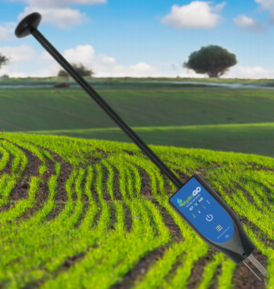
HydraGO便携式土壤三参数测量仪

对于不需要永久性土壤监测系统的应用，在任何地方进行土壤测量。 你的苹果或者 android 设备可以通过 bluetooth. hydrago 与 hydrago 进行无线通信。 hydrago 设计了一个坚固耐用的工程树脂外壳，里面装有一个蓄电池，可以用一整天。 它有一个可拆卸的人体工程学的杆子，所以它可以插入不弯曲。只要把探针插入土壤，然后点击 hydramon 应用程序中的“ sample”按钮。 该仪器将在屏幕上显示土壤水分含量、温度、电导率和介电常数，以便立即查看。所有数据可以保存和电子邮件作为一个。 用于 excel 分析的 csv 文件。 和位置名称可以添加到数据记录中。 hydrago 和 hydrain 使用相同的专利土壤传感器。
产品规格
- 电池类型：充电镍氢电池，3.6 v / 300 mah
- 无线协议：蓝牙
- 工作温度：-10° to +65°C
- 土壤探头：HydraProbe
- 土壤探针：航海级不锈钢
- 测量参数：土壤水分，温度，电导率，电介质系数
- 尺寸：可调式70cm -153cm 连杆式和连杆式车体传感器体长20cm，主体顶部直径7.5 cm
- 湿度：范围: 从完全干燥到完全饱和(饱和度从0% 到100%)准确度: 大多数土壤为±0.01 wfv，细粒土壤≤±0.03 max
- 块状电导率：范围: 0至1.5 s / m2.0% 或0.02 s / m，以较大者为准
- 实介电常数：范围: 1至80，其中1空气，80蒸馏水准确度:± 0.5% 或±0.2介电单位
- 温度：-10° to +60°C
- 精度：±0.3°C

